**LAPORAN SURVEI KEPUASAN MAHASISWA TERHADAP KINERJA DOSEN**

**PADA PROGRAM STUDI PENDIDIKAN SENI MUSIK**

**TAHUN 2024**

**KATA PENGANTAR**

Puji syukur kami panjatkan ke hadirat Tuhan Yang Maha Esa atas rahmat dan karunia-Nya, sehingga laporan hasil survei kepuasan mahasiswa terhadap kinerja dosen di Program Studi Pendidikan Seni Musik ini dapat disusun dan diselesaikan dengan baik. Laporan ini bertujuan untuk mengukur dan mengevaluasi kinerja dosen sebagai bagian dari upaya peningkatan mutu pembelajaran secara berkelanjutan.

**BAB I: PENDAHULUAN**

**1.1 Latar Belakang**

Kualitas pembelajaran sangat dipengaruhi oleh peran dan kinerja dosen dalam menyampaikan materi serta membimbing mahasiswa. Survei kepuasan mahasiswa terhadap kinerja dosen menjadi instrumen penting untuk mengetahui sejauh mana ekspektasi mahasiswa terpenuhi selama proses perkuliahan. Hasil survei ini diharapkan dapat menjadi dasar dalam melakukan perbaikan dan pengembangan proses pembelajaran di Program Studi Pendidikan Seni Musik.

**1.2 Tujuan Survei**

1. Mengukur tingkat kepuasan mahasiswa terhadap kinerja dosen.
2. Mengidentifikasi aspek-aspek yang memerlukan perbaikan dalam proses perkuliahan.
3. Menyusun rekomendasi untuk peningkatan kualitas pembelajaran dan pengajaran dosen.

**BAB II: METODE**

**2.1 Waktu dan Tempat Pelaksanaan**

Survei dilaksanakan pada periode awal dan akhir Semester Genap serta Ganjil tahun akademik 2024/2025 di lingkungan Program Studi Pendidikan Seni Musik, Fakultas Bahasa, Seni, dan Budaya UNY.

**2.2 Teknik Pengumpulan Data**

Data diperoleh melalui penyebaran kuesioner kepada mahasiswa aktif. Kuesioner diisi oleh mahasiswa berdasarkan mata kuliah yang tercantum dalam KRS masing-masing.

**2.3 Instrumen Survei**

Instrumen yang digunakan berupa kuesioner yang memuat 10 indikator utama, yaitu:

1. Kejelasan tujuan perkuliahan
2. Kejelasan ruang lingkup materi
3. Kejelasan kebermaknaan mata kuliah terhadap kompetensi lulusan
4. Kejelasan aktivitas mahasiswa selama perkuliahan
5. Kejelasan media pembelajaran
6. Kejelasan sumber acuan (buku, jurnal, dll.)
7. Kejelasan tugas-tugas perkuliahan
8. Kejelasan cara penilaian
9. Kejelasan aspek penilaian
10. Kejelasan aturan perkuliahan (kehadiran, etika, sanksi)

**2.4 Teknik Pengolahan Data**

Data dianalisis secara deskriptif menggunakan statistik sederhana untuk memperoleh gambaran umum tingkat kepuasan mahasiswa pada masing-masing indikator.

**BAB III: HASIL DAN PEMBAHASAN**

**3.1 Hasil Survei**

Data survei dikumpulkan dari mahasiswa selama dua periode (awal dan akhir semester genap dan ganjil tahun 2023). Seluruh indikator menunjukkan tren positif terhadap kepuasan mahasiswa, meskipun terdapat beberapa aspek yang mendapat perhatian khusus.

**3.2 Pembahasan**

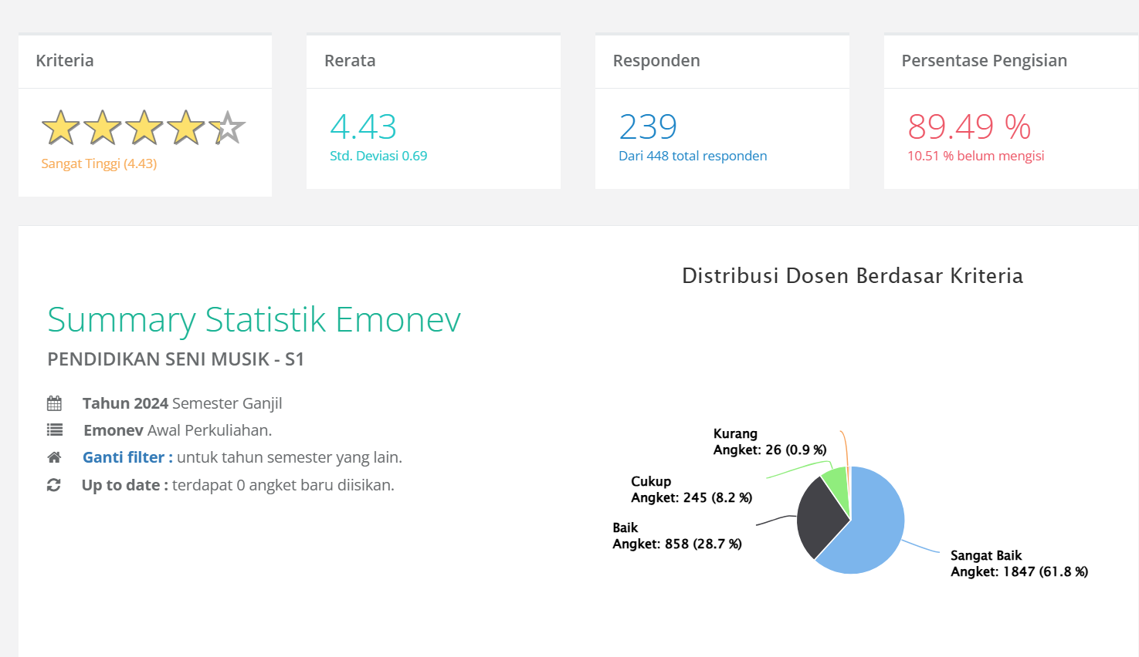

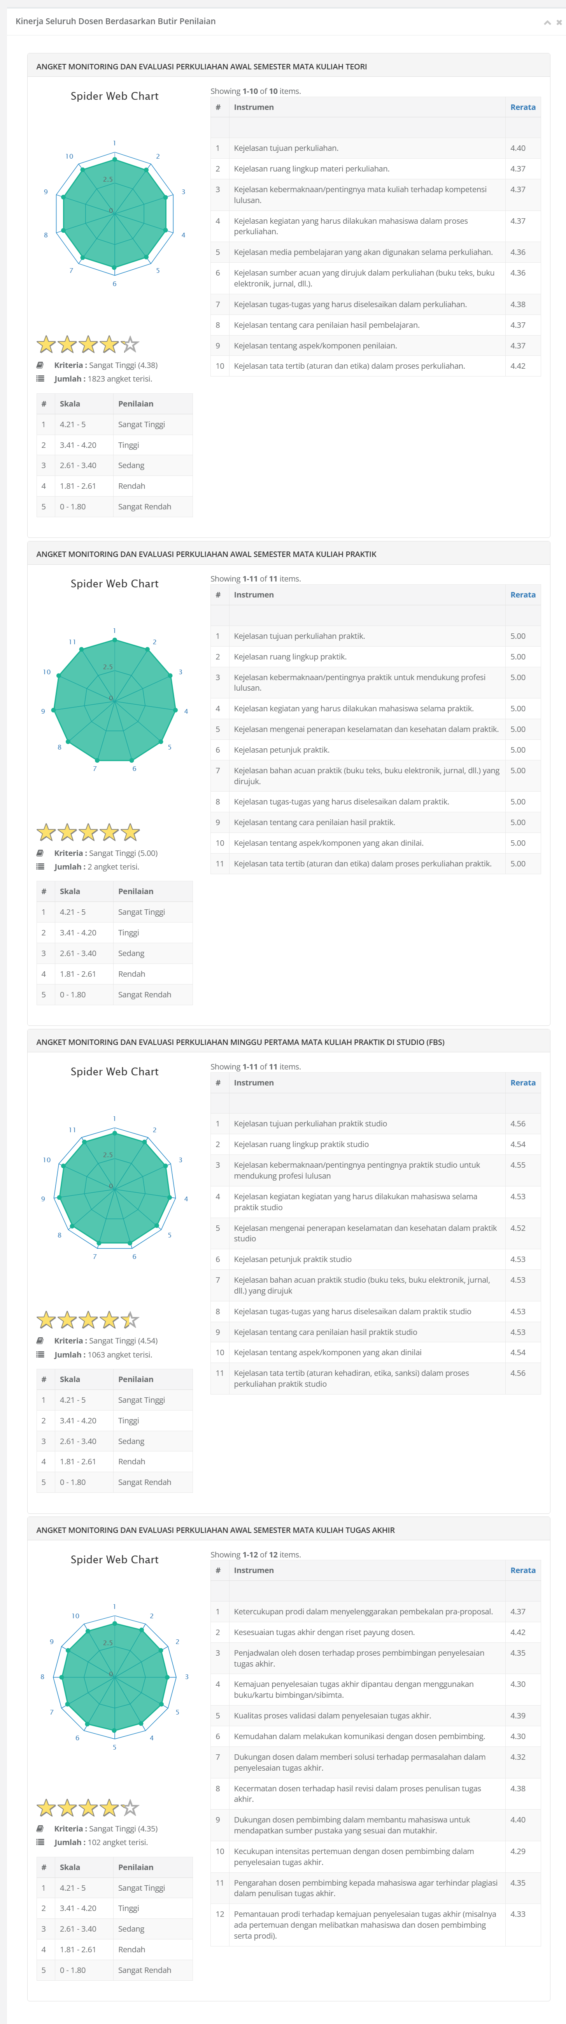

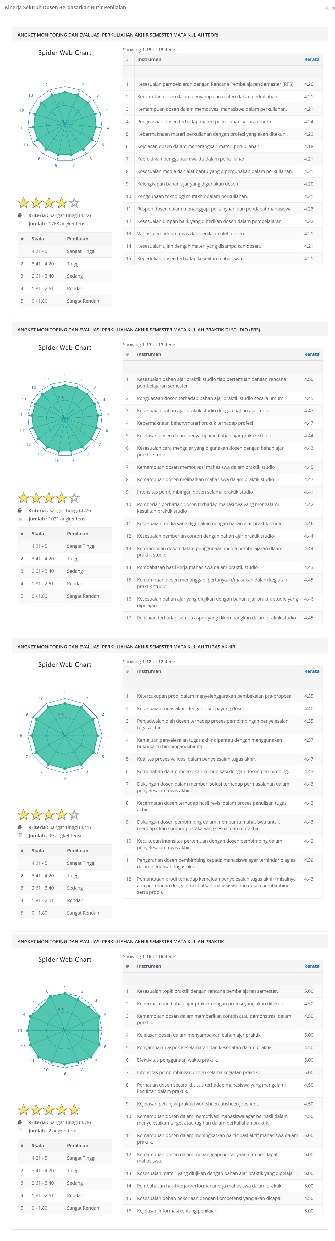

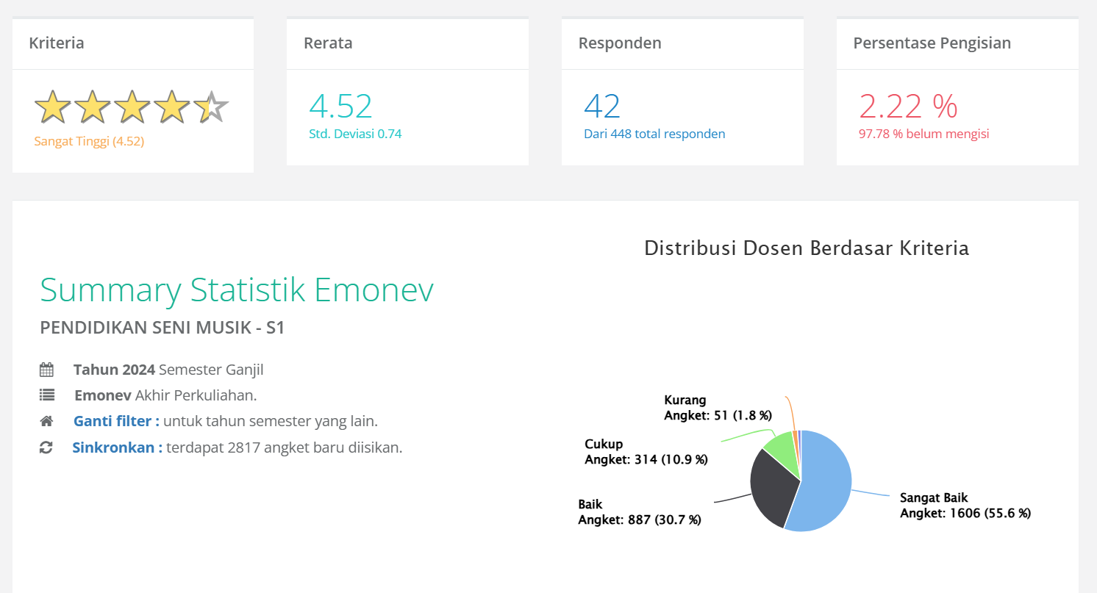

Secara umum, mahasiswa merasa puas terhadap kinerja dosen. Namun, hasil survei mengindikasikan adanya beberapa indikator yang masih perlu ditingkatkan, yaitu:

* Kejelasan kebermaknaan mata kuliah terhadap kompetensi lulusan: Beberapa mahasiswa belum sepenuhnya memahami keterkaitan antara mata kuliah dan profil lulusan.
* Kejelasan aktivitas mahasiswa dalam perkuliahan: Perlu penegasan peran aktif mahasiswa, seperti diskusi, proyek, dan presentasi.
* Kejelasan sumber acuan: Sebagian besar mahasiswa merasa perlu adanya referensi yang lebih mutakhir dan relevan, termasuk akses ke jurnal elektronik.

**BAB IV: KESIMPULAN**

**4.1 Kesimpulan**

Berdasarkan hasil survei, kinerja dosen Program Studi Pendidikan Seni Musik berada pada kategori sangat baik. Mayoritas indikator memperoleh skor tinggi, mencerminkan kepuasan mahasiswa terhadap proses pengajaran. Meski demikian, perbaikan perlu dilakukan pada beberapa indikator agar kualitas pembelajaran terus meningkat secara menyeluruh dan berkelanjutan.